BAB III
ANALISIS DAN PERANCANGAN
- Analisis
- Metode Penelitian
Teknik yang dilakukan dalam menyusun sistem ini yaitu melakukan wawancara dengan pihak perusahaan. Adapun hasil wawancara yang dilakukan penulis kepada pihak perusahaan sebagai berikut:
Nama Proyek : Perancangan Sistem Laporan Arus Kas(Cashflow) Pada PT. Tirta Kencana Mulia
Nama Narasumber : Desianti Nur Aini
Jabatan Narasumber : Staf Keuangan
Tanggal : 15 September 2020
Waktu : 14.15 – 15.15
Tempat : PT. Tirta Kencana Mulia
Subyek : Perancangan Sistem Laporan Arus Kas
Tim Yang bertugas : Mahsa Savira Berlianti Putri

Alokasi waktu | Tujuan | Pertanyaan | Hasil Interview
14.15 – 14.30 | Mengetahui alur keuangan di PT. Tirta Kencana Mulia | Bagaimana alur keuangan di PT. Tirta Kencana Mulia sebelumnya? | Pencatatan keuangan dilakukan setiap bulan. Pelaporan dilakukan setiap bulannya kepada Direktur. Biasanya diadakan meeting wajib untuk melaporkan semua yang terjadi dalam satu bula. Baik keuangan maupun operasional kantor lainnya.
14.30-14.40 | Mengetahui siapa saja yang dapat mengakses keuangan perusahaan | Siapa saja yang dapat mengetahui keuangan perusahaan? | Untuk saat ini, hanya Staf Keuangan saja yang dapat melihat keuangan perusahaan. Pihak Top Manajemen atau Direktur hanya bisa melihat ketika diadakan pertemuan setiap bulannya.
14.40-14.50 | Mengetahui Proses Pelaporan Keuangan | Bagaimana untuk proses penyampaian laporan setiap bulannya? | Untuk saat ini, proses penyampaian dilakukan dengan penyesuaian dengan keuangan perusahaan. Namun, cara tersebut kurang efektif karena pihak top manajemen secara mendadak meminta di print kan keuangan bulan-bulan sebelumnya.
14.50-15.00 | Mengetahui apakah laporan hanya bisa dilihat setiap bulan | Apakah laporan keuangan hanya dapat dilihat setiap bulannya? | Laporan keuangan hanya bisa dilihat setiap bulannya. Jika pihak top manajemen ingin melihat beberapa bulan sebelumnya, maka pihak Staf Keuangan harus menghitung secara manual dengan menggabungkan beberapa data dari bulan bulan yang diperlukan.
15.00 –  15.15 | Mengetahui fitur yang diperlukan dalam melakukan laporan keuangan | Fitur apa saja yang diperlukan ketika melakukan pelaporan? | Dalam melakukan pelaporan, kami hanya memerlukan Neraca Saldo dan Laba Rugi sebagai acuan dalam menghitung arus kas yang terjadi setiap bulannya.
Komentar dan catatan :

Bukti Pendukung atau bukti wawancara:
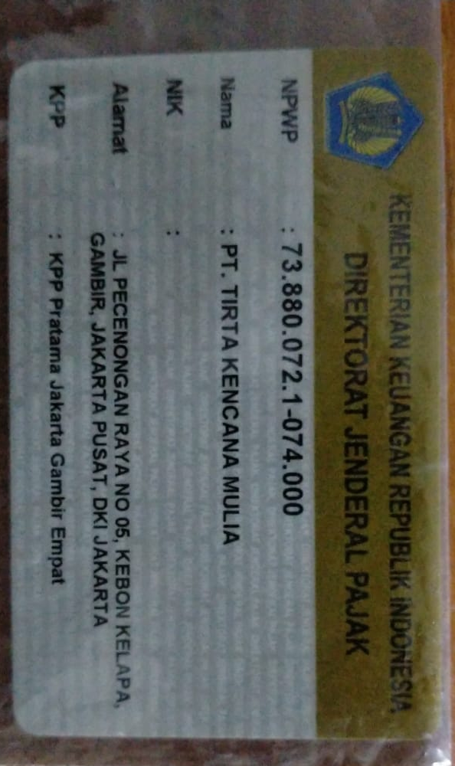

- Identifikasi Masalah
Permasalahan penelitian yang peneliti ajukan ini dapat diidentifikasi permasalahannya sebagai berikut:
- Ketidaksesuaian laporan kas dengan kondisi sesungguhnya dengan keuangan perusahaan.
- Laporan kas tidak bisa di validasi karena top manajemen tidak dapat memprediksi apakah keuangan perusahaan sedang melemah atau sedang baik-baik saja.
Sistem yang sedang berjalan di PT. Tirta Kencana Mulia digambarkan menggunakan FlowChart sebagai berikut:
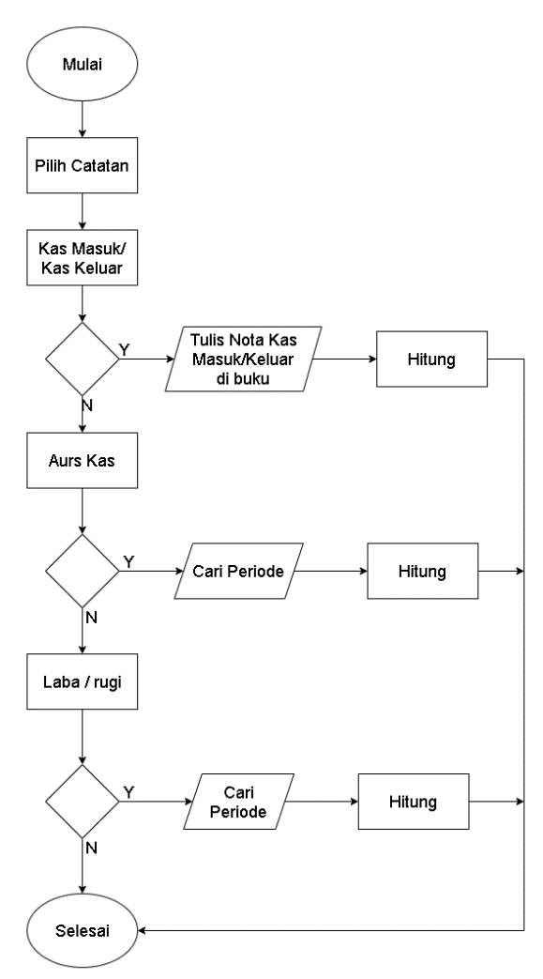
Gambar 3. 1 Sistem Saat Ini
- Pemecahan Masalah
Berdasarkan permasalahan yang ditemukan, maka peneliti membuatkan sebuah sistem informasi laporan arus kas berbasis web dengan tujuan membantu proses penyajian laporan secara realtime. Sistem yang dikembangkan berbasis web dengan harapan dapat memudahkan integrasi sistem informasi sebelumnya. Maka peneliti membuat sistem yang akan di usulkan sebagai berikut:

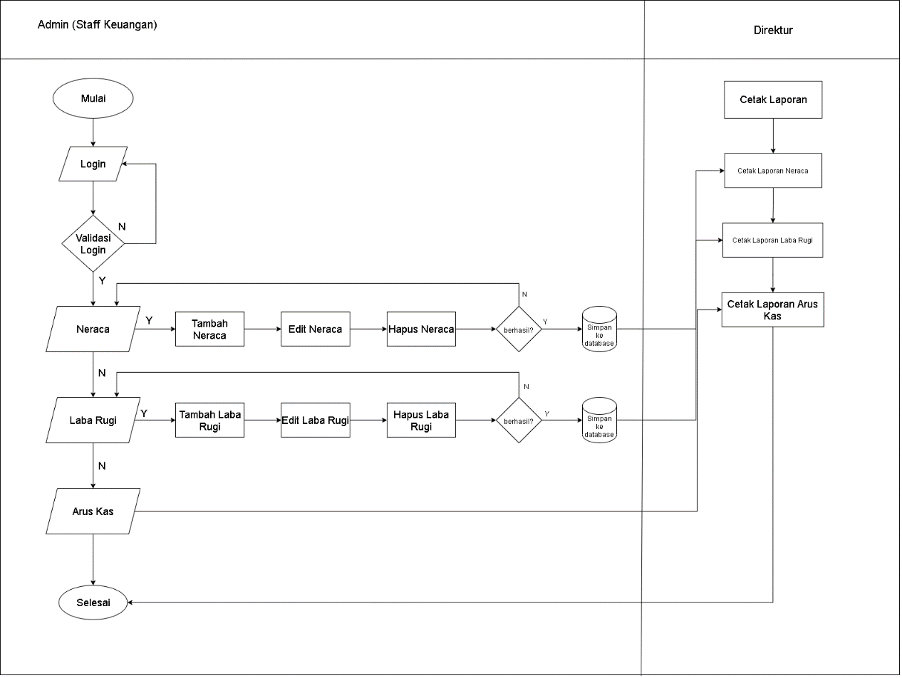
Gambar 3. 2 Sistem Yang Diusulkan
- Perancangan
- Perancangan Sistem
- Use Case
Use Case merupakan sebuah interaksi antara aktor dan sistem. Dalam sistem yang akan dibuat, use case yang dibangun sebagai berikut:
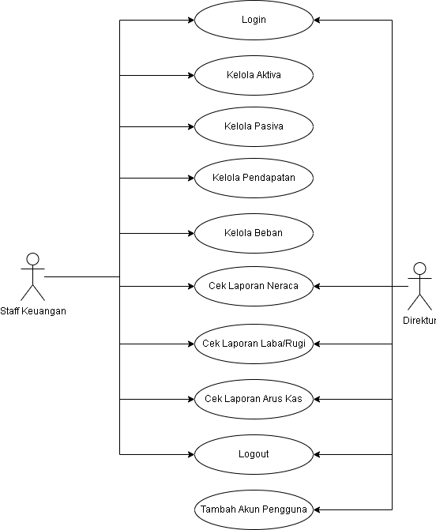
Gambar 3. 3 Use Case
Tabel 5. Deskripsi Use Case
Skenario
Aktor | Staf Keuangan dan Direktur
Kondisi Awal | Admin & Direktur harus melakukan login dengan cara mengisi email dan password.
Aksi Aktor | Reaksi Sistem
- Staf Keuangan atau Direktur melakukan login. | - Sistem akan menampilkan halaman login.
- Staf Keuangan memilih menu neraca. | - Sistem akan menampilkan halaman neraca yaitu aktiva dan pasiva.
- Staf Keuangan memilih menu laba rugi. | - Sistem akan menampilkan halaman laba rugi yaitu pendapatan dan beban.
- Staf Keuangan atau Direktur menu Laporan Neraca. | - Sistem akan menampilkan halaman Laporan Neraca.
- Staf Keuangan atau Direktur menu Laporan Laba Rugi. | - Sistem akan menampilkan halaman Laporan Laba Rugi.
- Staf Keuangan atau Direktur menu Laporan Arus Kas. | - Sistem akan menampilkan halaman Laporan Arus Kas.
- Staf Keuangan atau Direktur melakukan logout. | - Sistem akan menampilkan melakukan logout kemudian kembali ke halaman login.

- Sequence Diagram
Sequence Diagram menggambarkan perilaku pada sebuah skenario, diagram ini menunjukkan sejumlah contoh objek dan message (pesan) yang diletakkan diantara objek-objek ini di dalam use case, dimana sequence tersebut mengambarka tampilan yang ditampilkan oleh program (Harahap, 2015).
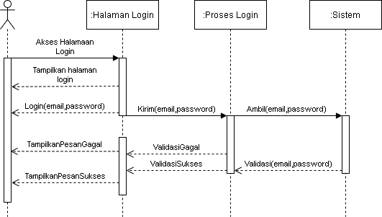
Gambar 3. 4 Sequence Diagram Login

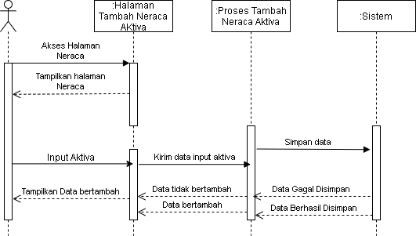
Gambar 3. 5 Sequence Diagram Tambah Aktiva
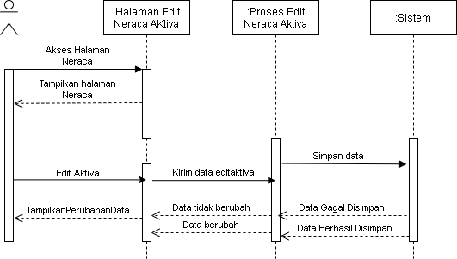
Gambar 3. 6 Sequence Diagram Edit Aktiva

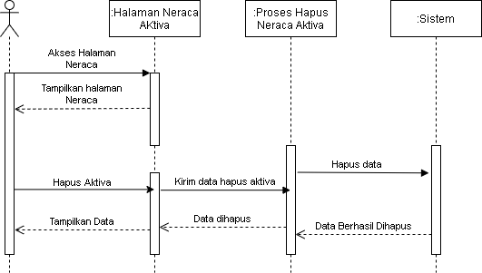
Gambar 3. 7 Sequence Diagram Hapus Aktiva

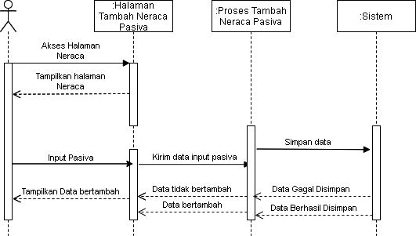
Gambar 3. 8 Sequence Diagram Tambah Pasiva

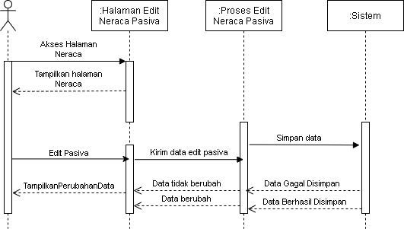
Gambar 3. 9 Sequence Diagram Edit Pasiva

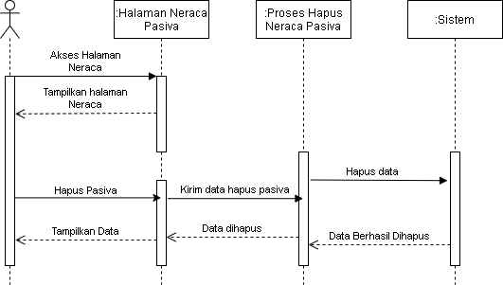
Gambar 3. 10 Sequence Diagram Hapus Pasiva

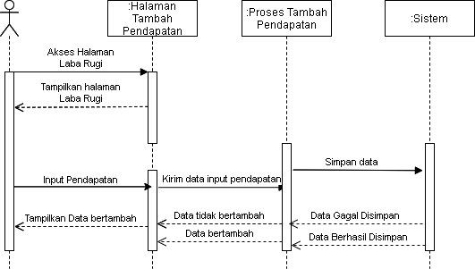
Gambar 3. 11 Sequence Diagram Tambah Pendapatan

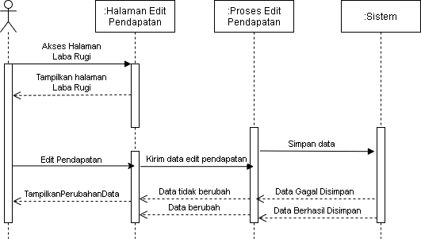
Gambar 3. 12 Sequence Diagram Edit Pendapatan

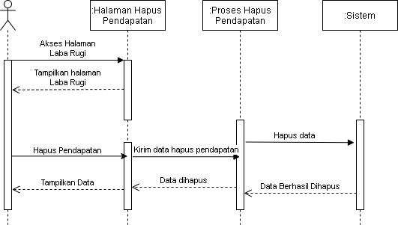
Gambar 3. 13 Sequence Diagram Hapus Pendapatan

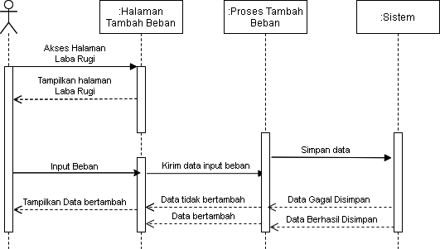
Gambar 3. 14 Sequence Diagram Tambah Beban

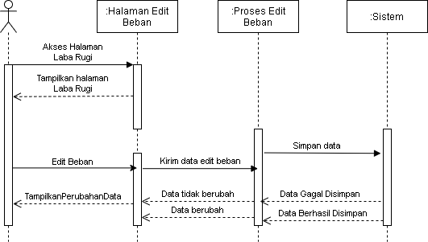
Gambar 3. 15 Sequence Diagram Edit Beban

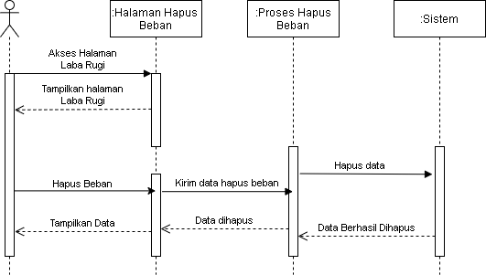
Gambar 3. 16 Sequence Diagram Hapus Beban

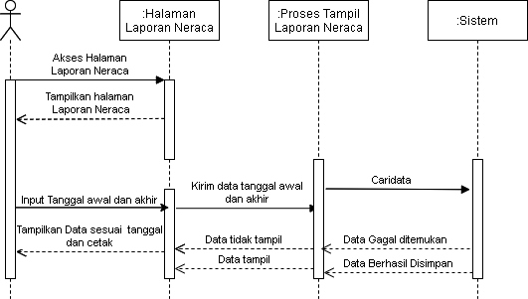
Gambar 3. 17 Sequence Diagram Laporan Neraca

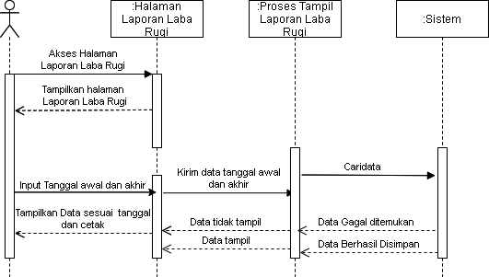
Gambar 3. 18 Sequence Diagram Laporan Laba Rugi

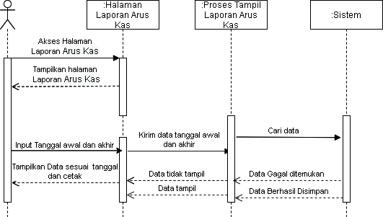
Gambar 3. 19 Sequence Diagram Laporan Arus Kas

- Activity Diagram
Activity diagram merupakan diagram yang menerangkan tentang aktifitasaktifitas yang dapat dilakukan oleh seorang entity atau pengguna yang akan diterapkan pada aplikasi (Nurmalasari, 2020). Activity diagram untuk setiap kegiatan digambarkan pada halaman berikut:
      - Activity Diagram Login
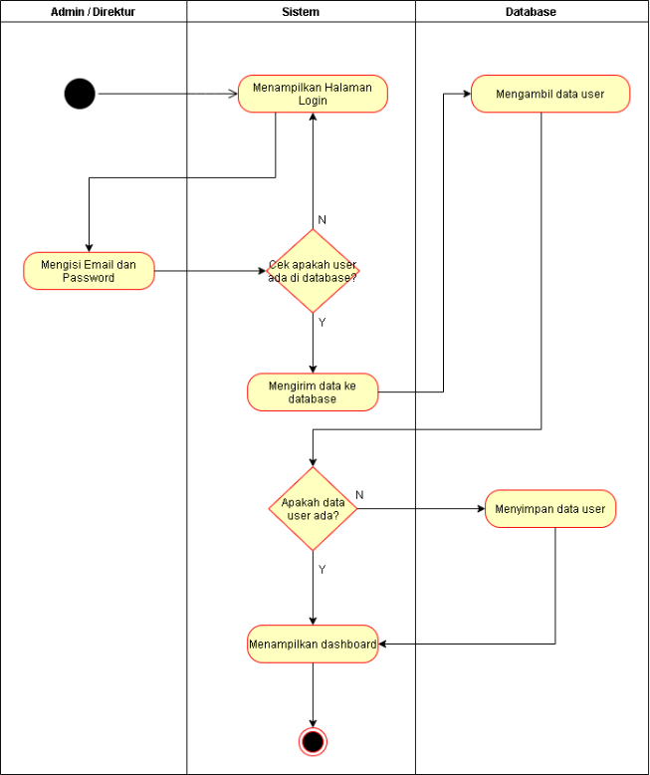
Gambar 3. 20 Activity Diagram Login

      - Activity Diagram Tambah Aktiva (Neraca)
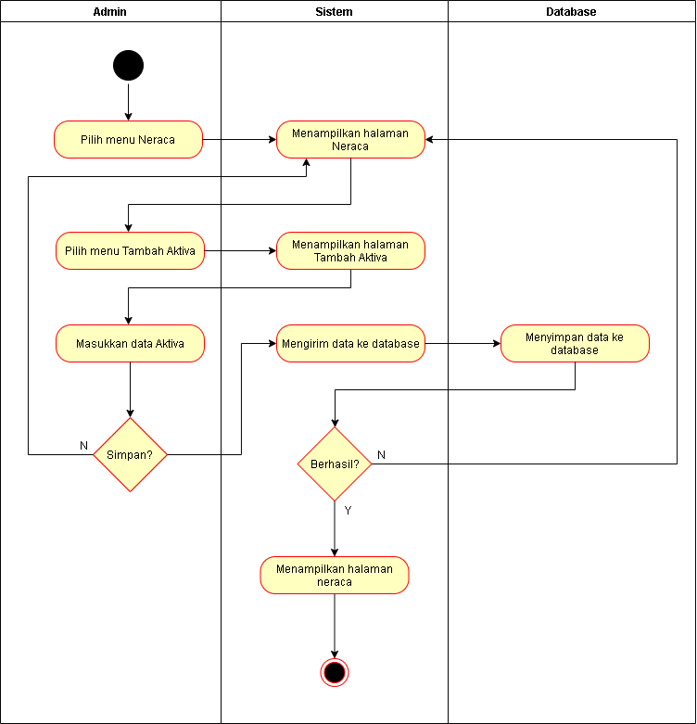
Gambar 3. 21 Activity Diagram Tambah Aktiva (Neraca)
      - Activity Diagram Edit Aktiva (Neraca)
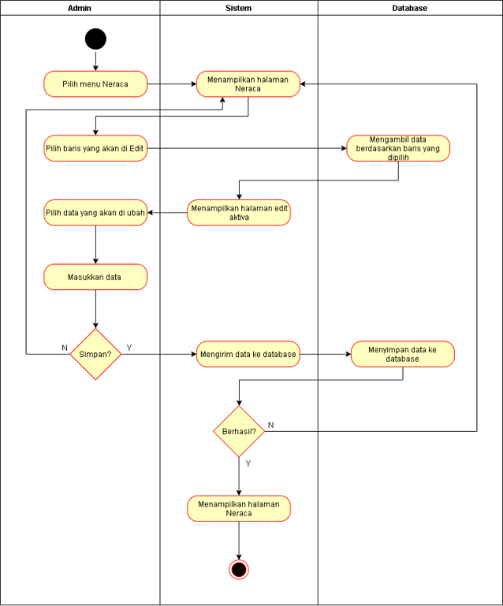
Gambar 3. 22 Activity Diagram Edit Aktiva (Neraca)

      - Activity Diagram Hapus Aktiva
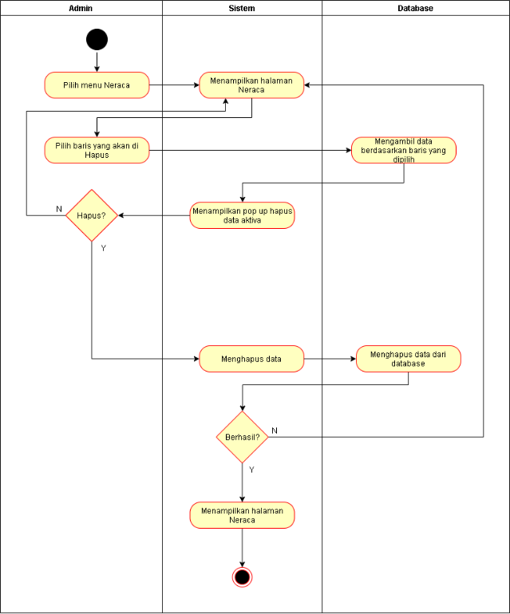
Gambar 3. 23 Activity Diagram Hapus Aktiva
      - Activity Diagram Tambah Pasiva (Neraca)
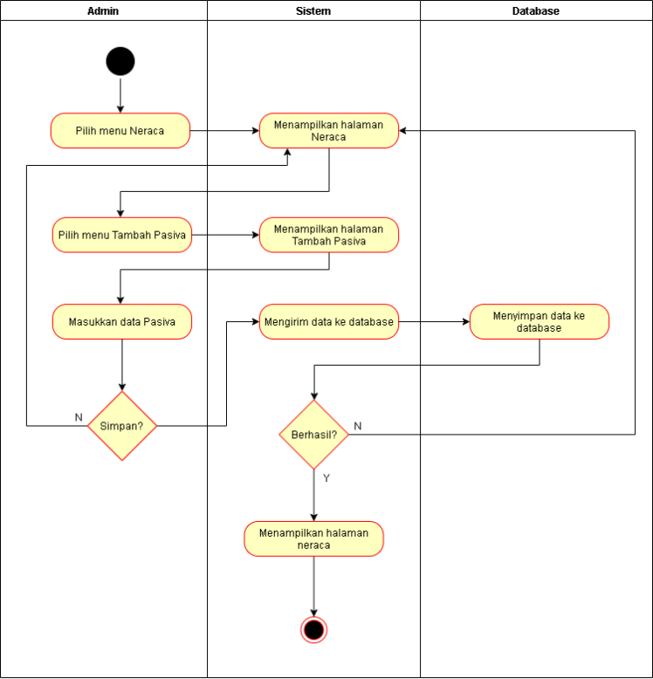
Gambar 3. 24 Activity Diagram Tambah Pasiva (Neraca)

      - Activity Diagram Edit Pasiva (Neraca)
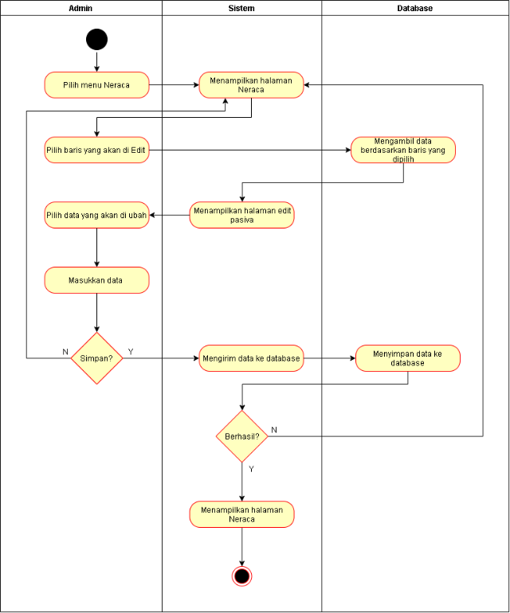
Gambar 3. 25 Activity Diagram Edit Pasiva
      - Activity Diagram Hapus Pasiva (Neraca)
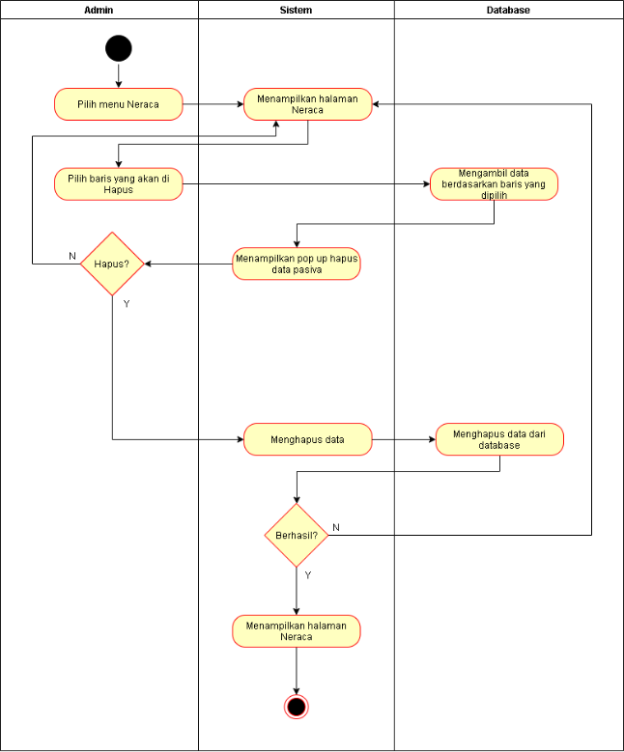
Gambar 3. 26 Activity Diagram Hapus Pasiva (Neraca)

      - Activity Diagram Tambah Pendapatan (LabaRugi)
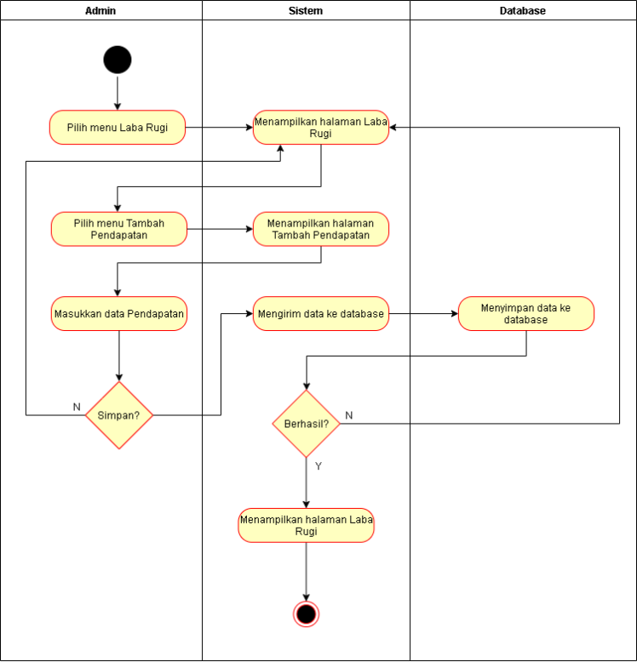
Gambar 3. 27 Activity Diagram Tambah Pendapatan (Laba Rugi)
      - Activity Diagram Edit Pendapatan (LabaRugi)
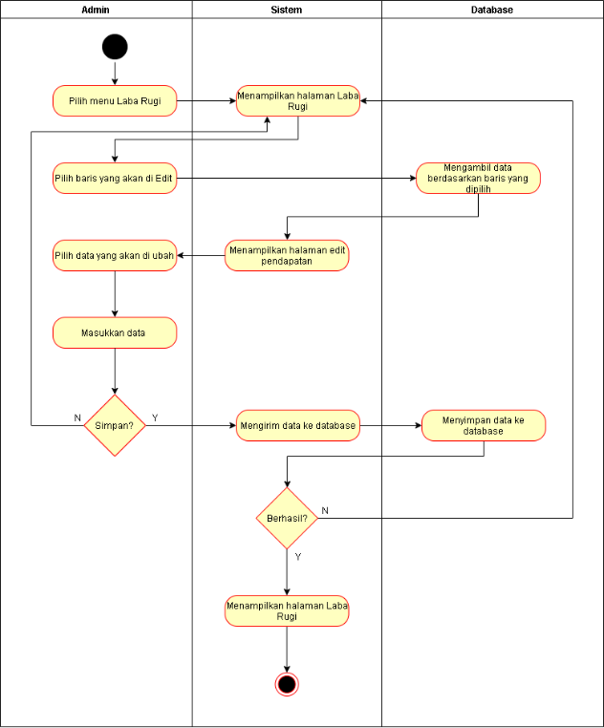
Gambar 3. 28 Activity Diagram Edit Pendapatan (Laba Rugi)

      - Activity Diagram Hapus Pendapatan (LabaRugi)
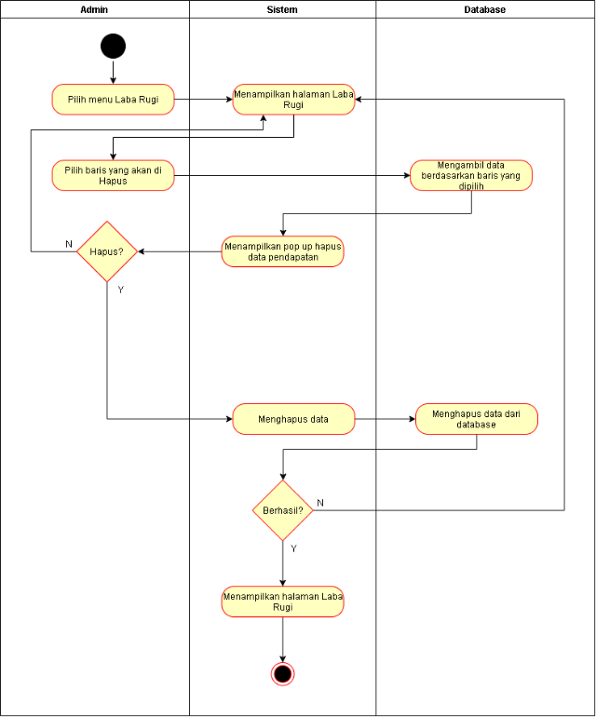
Gambar 3. 29 Activity Diagram Hapus Pendapatan (Laba Rugi)
      - Activity Diagram Tambah Beban (LabaRugi)
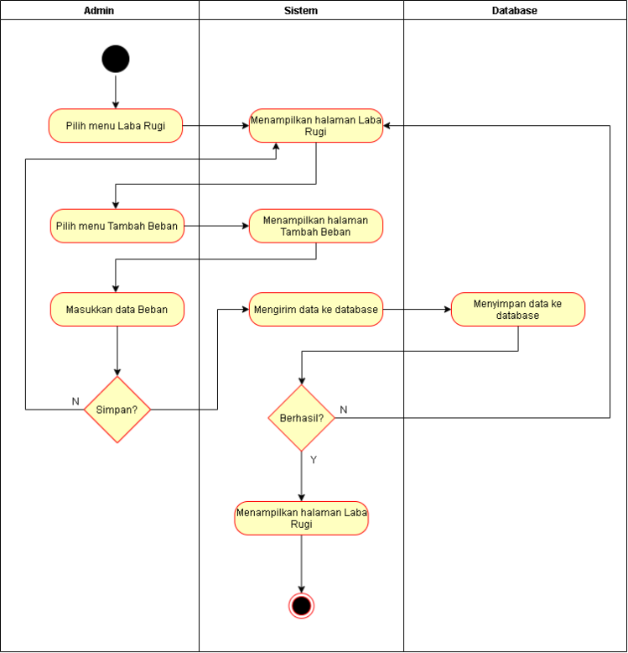
Gambar 3. 30 Activity Diagram Tambah Beban (Laba Rugi)

      - Activity Diagram Edit Beban (LabaRugi)
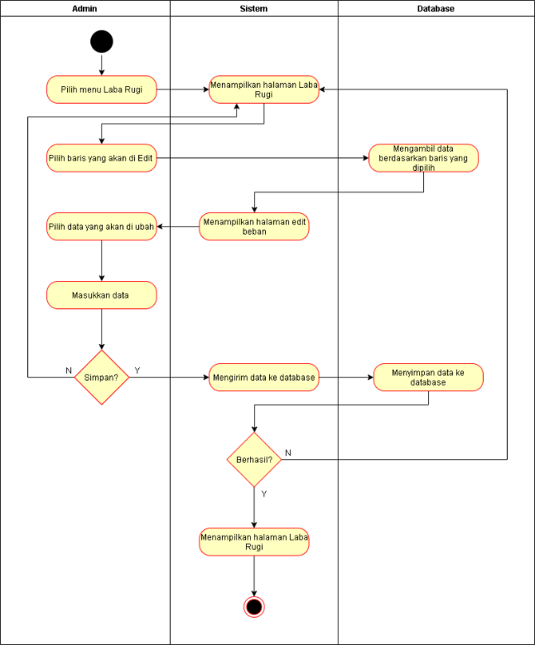
Gambar 3. 31 Activity Diagram Edit Beban (Laba Rugi)
      - Activity Diagram Hapus Beban (LabaRugi)
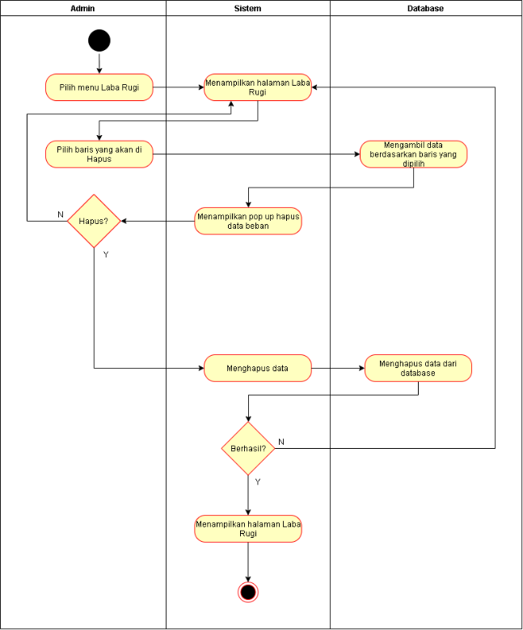
Gambar 3. 32 Activity Diagram Hapus Beban (Laba Rugi)

      - Activity Diagram Laporan Neraca
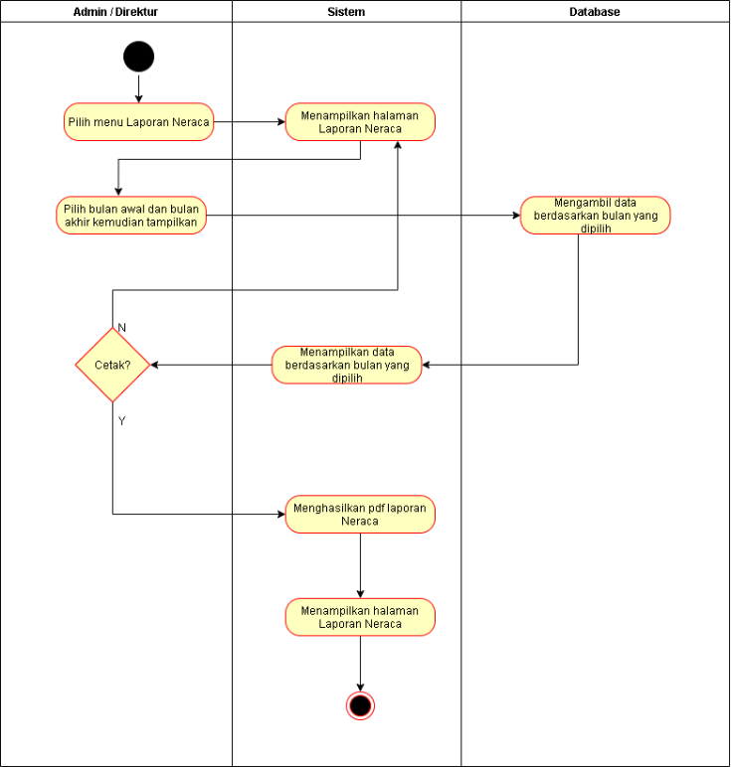
Gambar 3. 33 Activity Diagram Laporan Neraca
      - Activity Diagram Laporan Laba Rugi
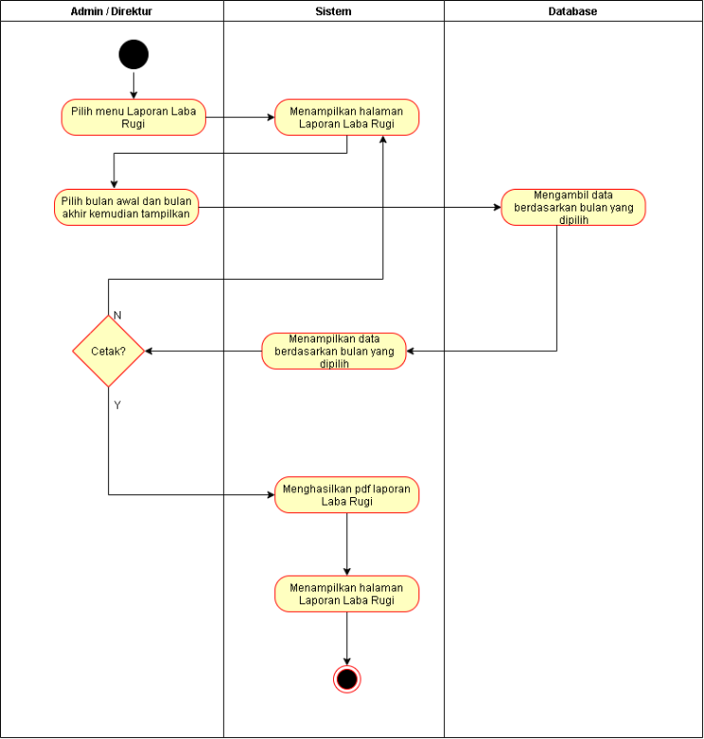
Gambar 3. 34 Activity Diagram Laporan Laba Rugi

      - Activity Diagram Laporan Arus Kas
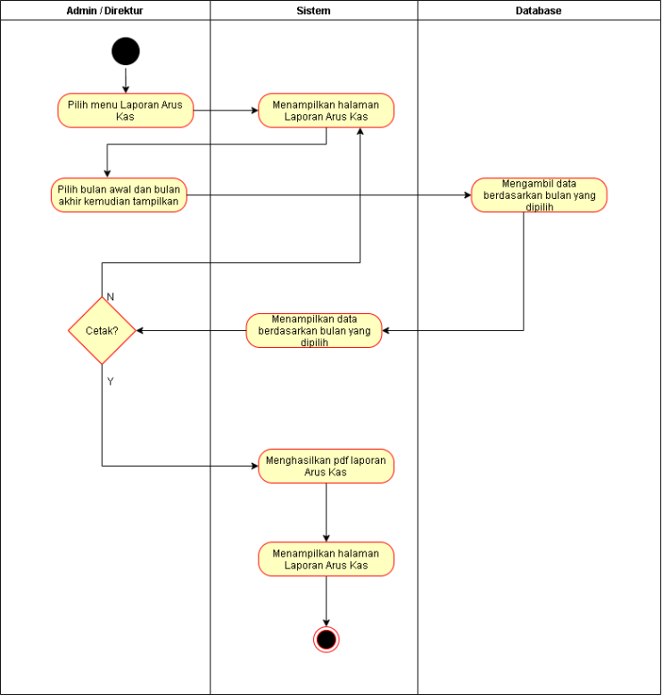
Gambar 3. 35 Activity Diagram Laporan Arus Kas
- Perancangan Data
  - ERD
ERD adalah sebuah perancangan basisdata yang dimulai dengan mengidentifikasikan data-data penting (Hidayat, 2017). Berikut ini adalah bentuk dari Entity Relationship Diagram (ERD) yang dirancang:
- Conceptual Data Model (CDM)
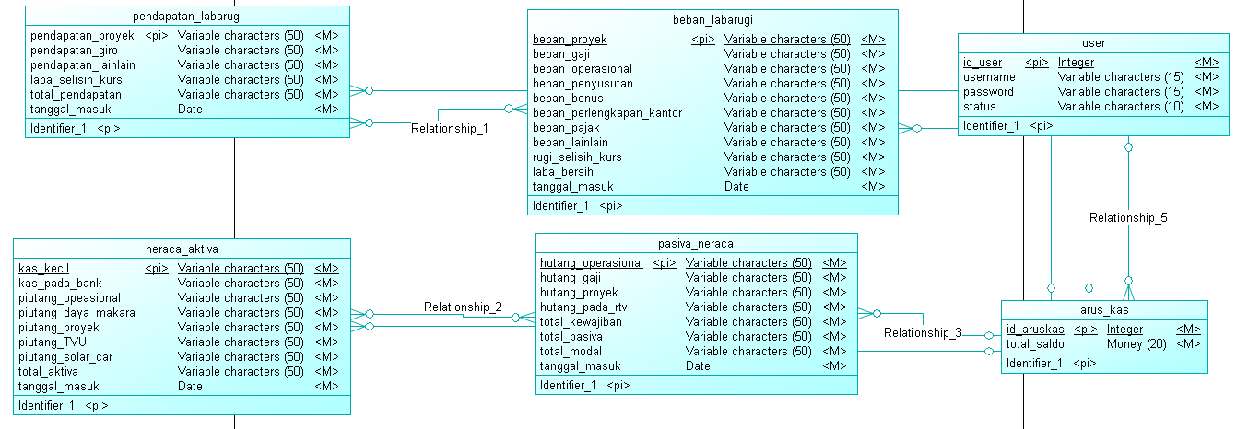
Gambar 3. 36 Conceptual Data Model
- Physical Data Model (PDM)
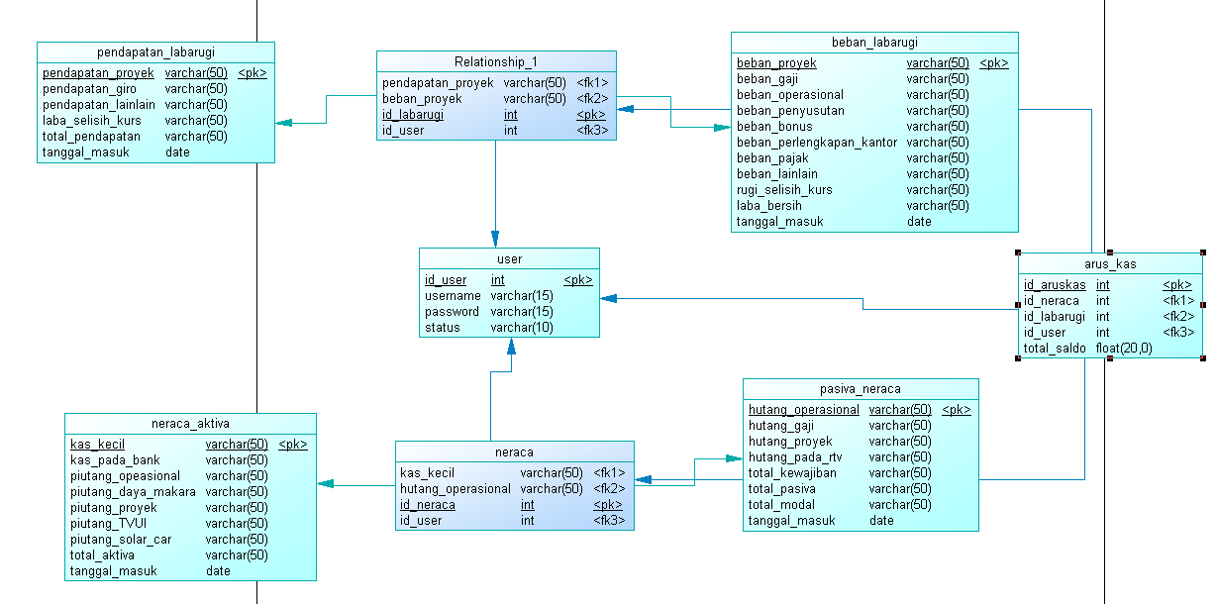
Gambar 3. 37 Physical Data Model
- Perancangan User Interface/Mock-up Aplikasi
    - Login
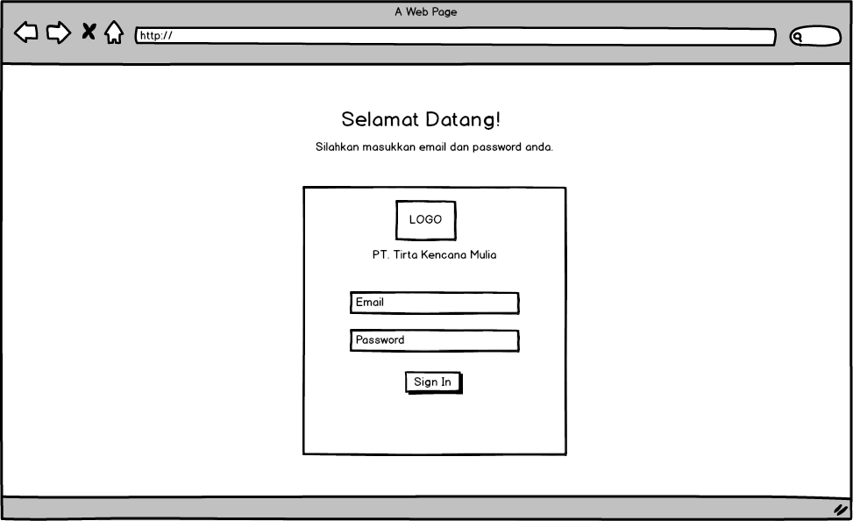
Gambar 3. 38 User Interface/Mock-up Login
    - Dashboard
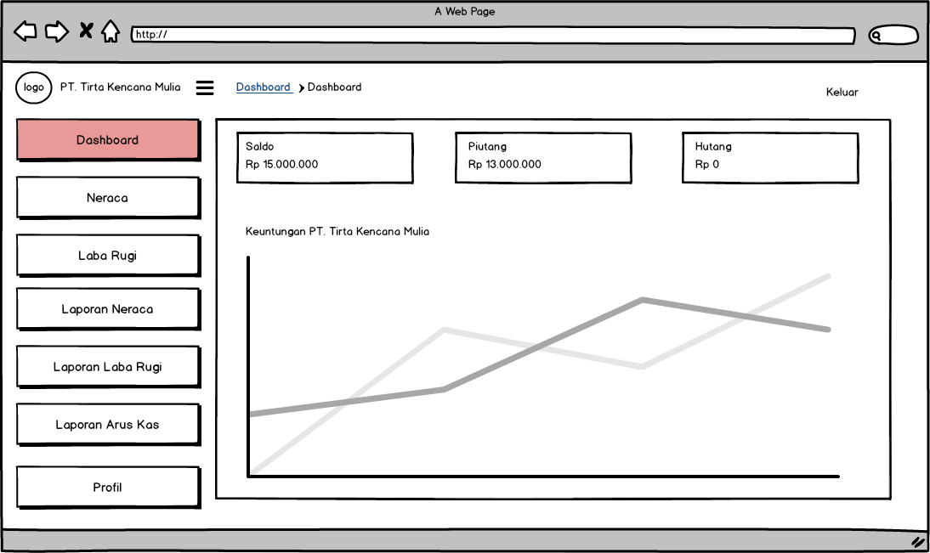
Gambar 3. 39 User Interface/Mock-up Dashboard

    - Tambah Aktiva
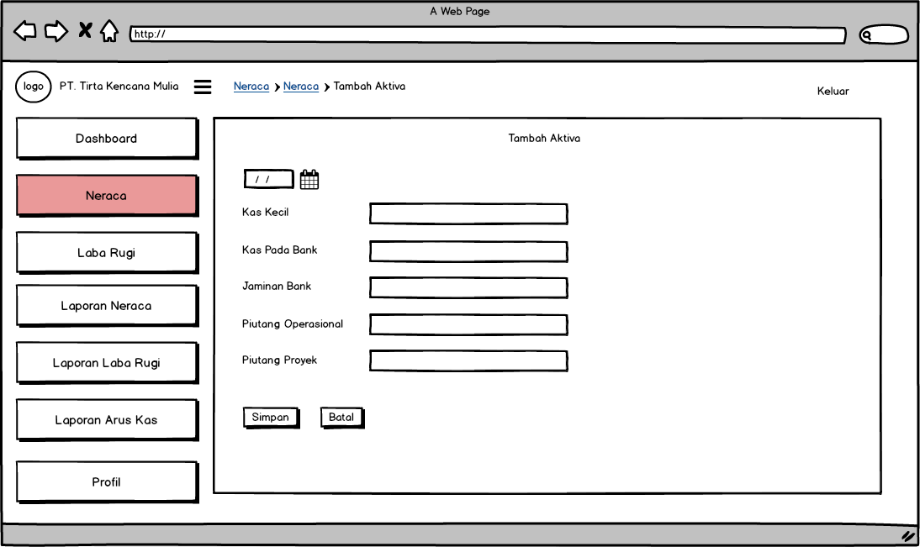
Gambar 3. 40 User Interface/Mock-up Tambah Aktiva

    - Edit Aktiva
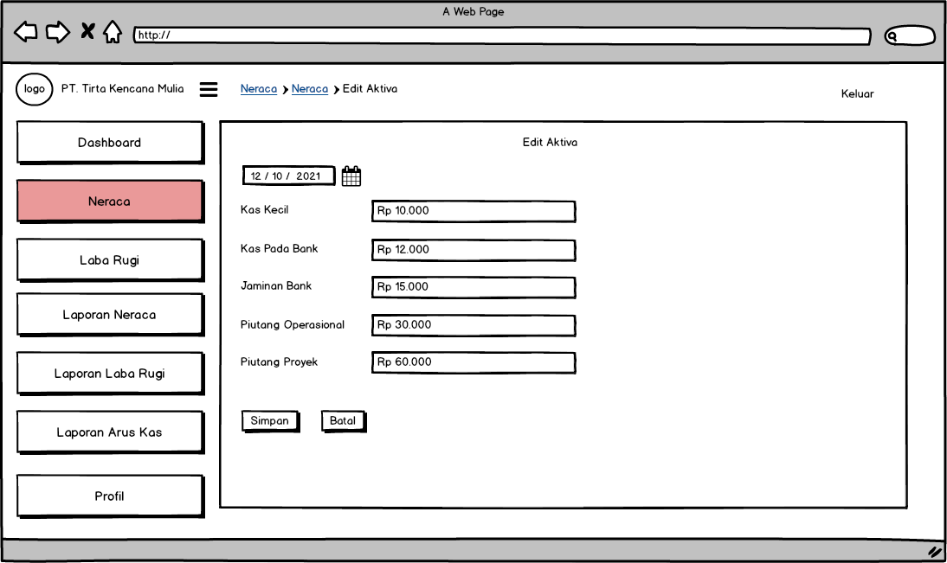
Gambar 3. 41 User Interface/Mock-up Edit Aktiva

    - Tambah Pasiva
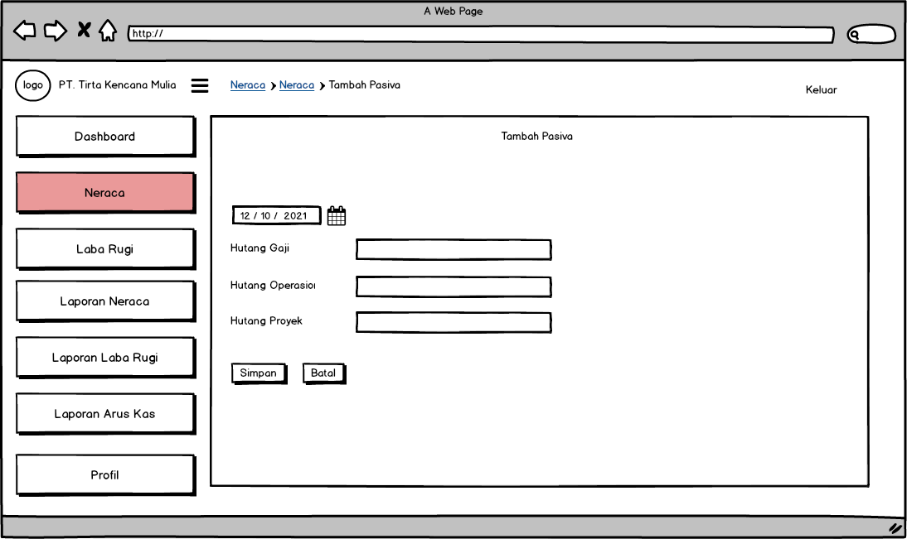
Gambar 3. 42 User Interface/Mock-up Tambah Pasiva

    - Edit Pasiva
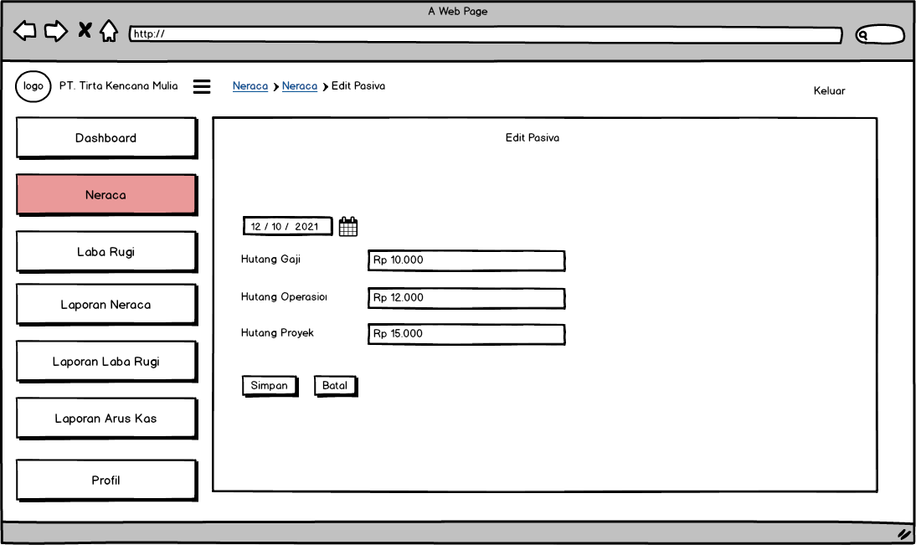
Gambar 3. 43 User Interface/Mock-up Edit Pasiva

    - Neraca
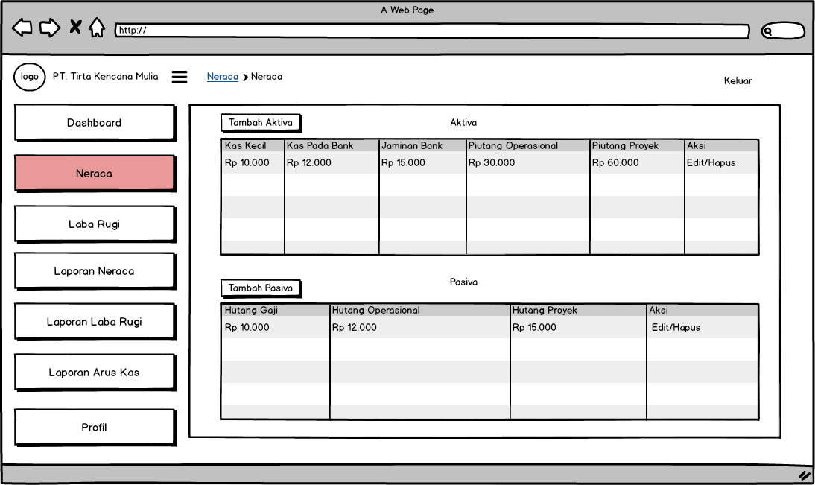
Gambar 3. 44 User Interface/Mock-up Neraca

    - Tambah Pendapatan
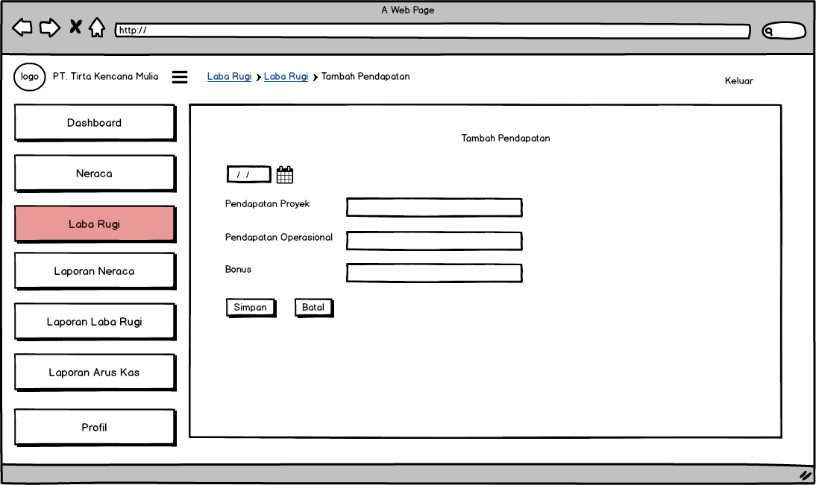
Gambar 3. 45 User Interface/Mock-up Tambah Pendapatan

    - Edit Pendapatan
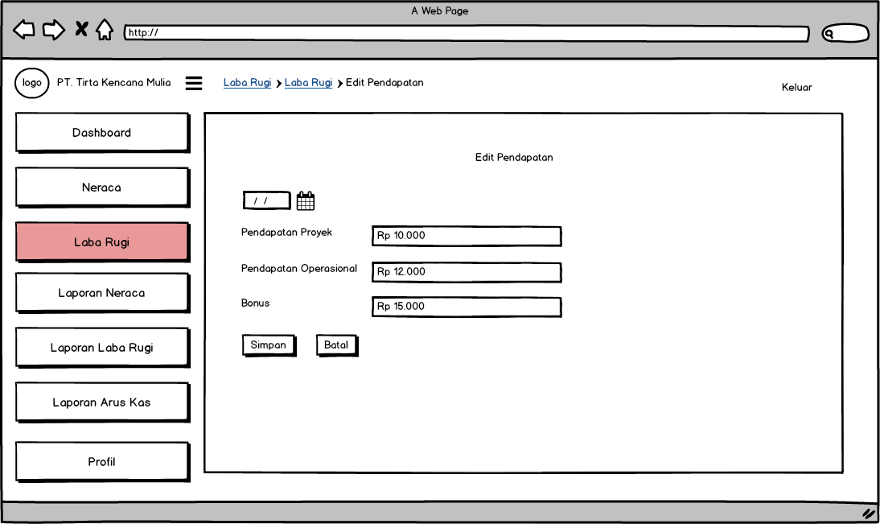
Gambar 3. 46 User Interface/Mock-up Edit Pendapatan

    - Tambah Beban
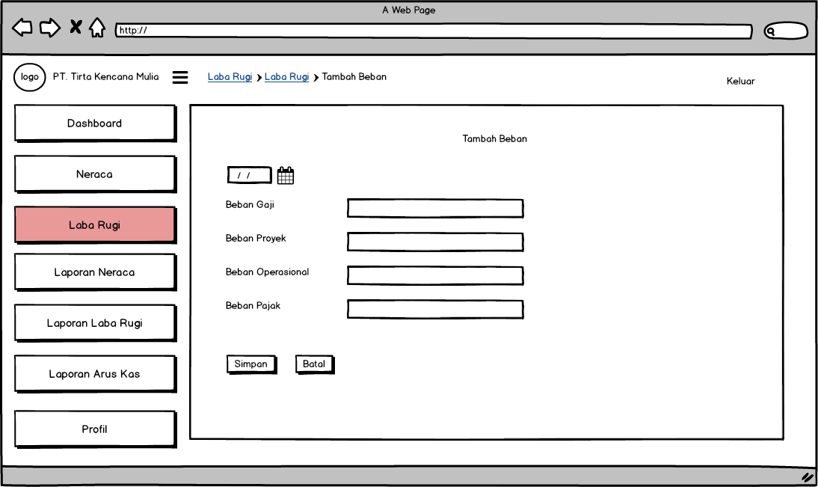
Gambar 3. 47 User Interface/Mock-up Tambah Beban

    - Edit Beban
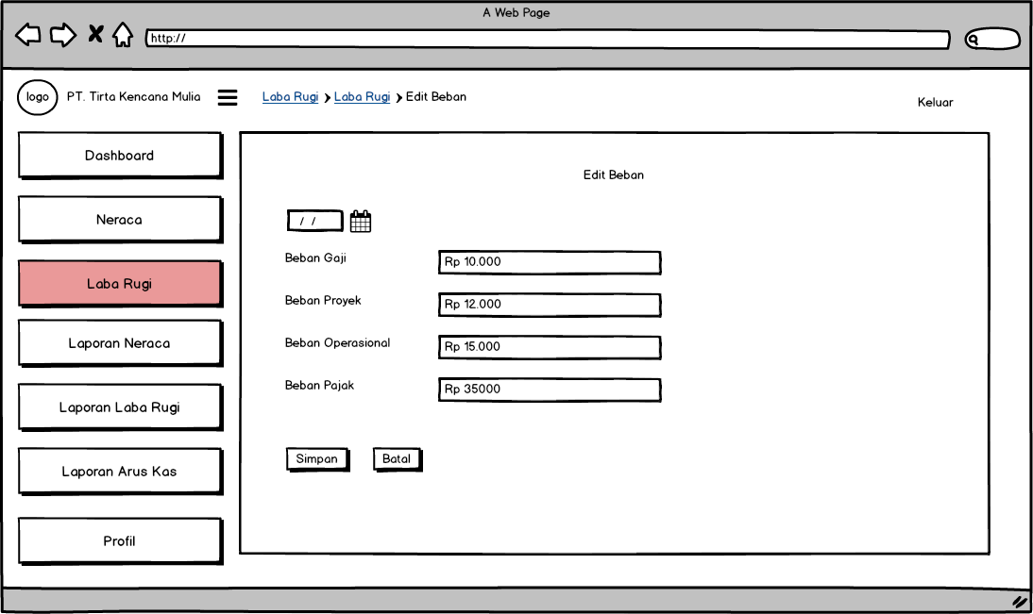
Gambar 3. 48 User Interface/Mock-up Edit Beban

    - Laba Rugi
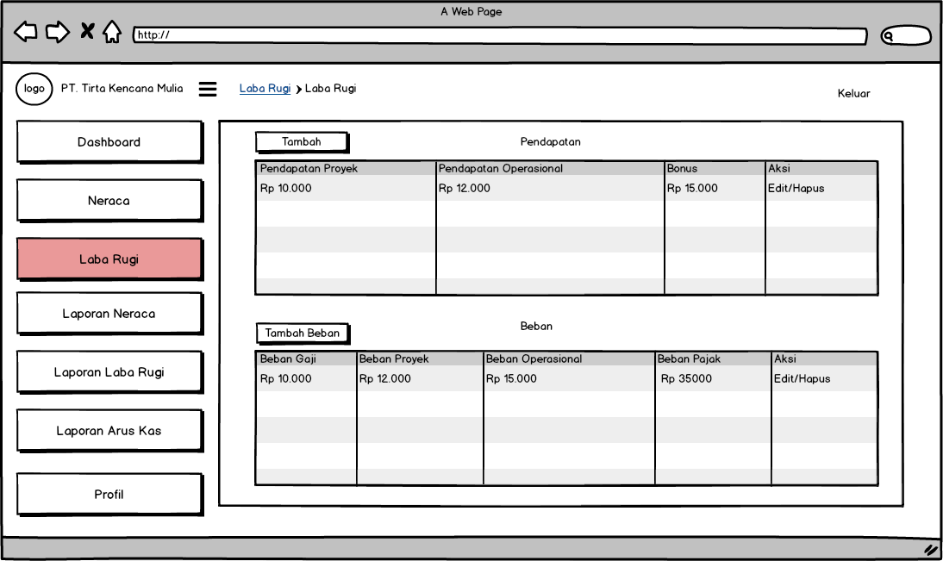
Gambar 3. 49 User Interface/Mock-up Laba Rugi

    - Laporan Neraca
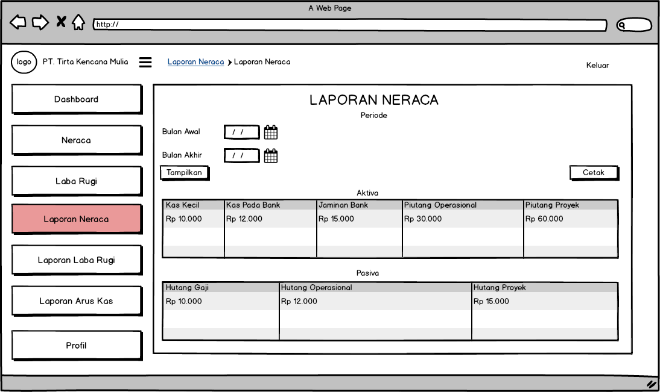
Gambar 3. 50 User Interface/Mock-up Laporan Neraca

    - Laporan Laba Rugi
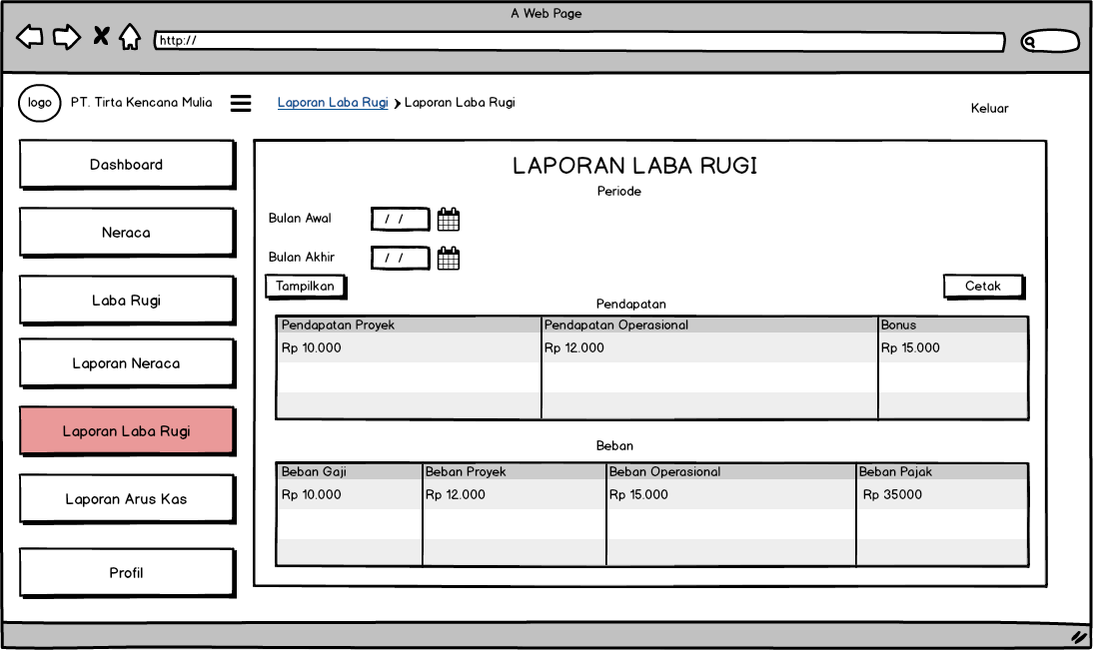
Gambar 3. 51 User Interface/Mock-up Laporan Laba Rugi

    - Laporan Arus Kas
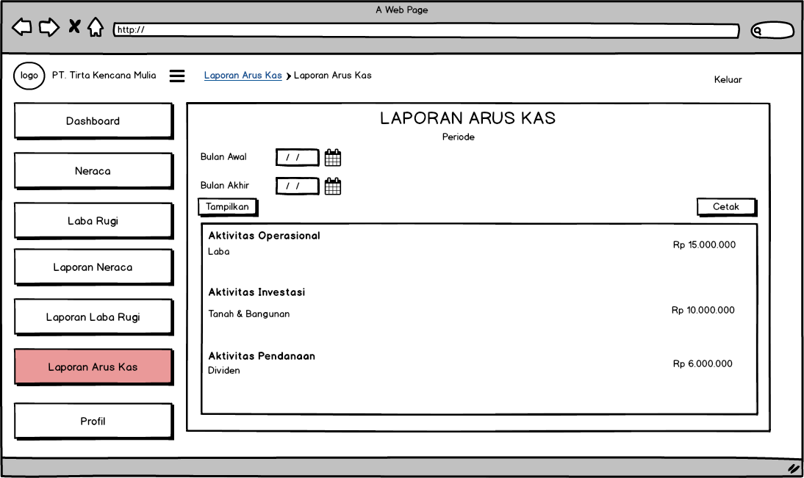
Gambar 3. 52 User Interface/Mock-up Laporan Arus Kas

- Rancangan Pengujian
Pada Rancangan pengujian, peneliti menggunakan Blackbox Testing. Blackbox Testing atau pengujian fungsional adalah salah satu dimana kondisi tes dikembangkan berdasarkan pada program atau fungsionalitas sistem. Pengujian memerlukan informasi tentang data masukan dan mengamati keluaran, tetapi tidak mengetahui bagaimana program atau sistem bekerja. Sama seperti seseorang tidak perlu tahu bagaimana mobil bekerja secara internal untuk mengendarainya, tidak perlu mengetahui struktur internal suatu program untuk menjalankannya. Pengujian ini berfokus pada pengujian fungsionalitas program terhadap spesifikasi (Lewis, 2020). Pengujian sistem berdasarkan Blackbox Testing adalah sebagai berikut:
1. Fungsi yang salah atau tidak bisa dijalankan.
2. Kesalahan kinerja.
3. Kesalahan dalam struktur data atau akses database eksternal.
- Rancangan Implementasi
Dalam pengaplikasian Sistem Informasi Laporan Arus Kas Pada PT. Tirta Kencana Mulia ini, ada beberapa hal yang harus disiapkan yakni perangkat keras (Hardware) dan perangkat lunak (Software) yang dibutuhkan dalam membangun sistem ini, perangkat yang diburuhkan diantaranya:
- Perangkat Keras (Hardware)
Spesifikasi minimum dalam menjalankan sistem satu unit Laptop dengan Prosesor Intel Core i5, Ram 8GB, Hardisk 1 Tb, DDR 4 Memory, Monitor (Resolusi 1980 x 1020), Mouse dan Keyboard.
- Perangkat Lunak (Software)
Perangkat Lunak yang diperlukan untuk membuat program ini seperti Xampp dan Visual Studio Code.

